Mémoriser les tables d’addition
Préambule

L’addition est l’opération la plus souvent utilisée en calcul mental, que ce soit à l’école ou dans la vie courante. Pour être performant, il est nécessaire :
- de connaître les tables d’addition,
- de maîtriser des stratégies variées de calculs.
Il est possible de maîtriser la table d’addition en se basant sur les relations entre les nombres par un découpage de la table de Pythagore en sept familles qui font appel soit à la connaissance, soit à la stratégie.
L’emploi de la table d’addition dans les paragraphes qui suivent permet simplement de visualiser quel secteur du tableau est concerné. Sa construction peut être envisagée en fin d’apprentissage.

+ | 1 | 2 | 3 | 4 | 5 | 6 | 7 | 8 | 9 | 10
1 | 2 | 3 | 4 | 5 | 6 | 7 | 8 | 9 | 10 | 11
2 | 3 | 4 | 5 | 6 | 7 | 8 | 9 | 10 | 11 | 12
3 | 4 | 5 | 6 | 7 | 8 | 9 | 10 | 11 | 12 | 13
4 | 5 | 6 | 7 | 8 | 9 | 10 | 11 | 12 | 13 | 14
5 | 6 | 7 | 8 | 9 | 10 | 11 | 12 | 13 | 14 | 15
6 | 7 | 8 | 9 | 10 | 11 | 12 | 13 | 14 | 15 | 16
7 | 8 | 9 | 10 | 11 | 12 | 13 | 14 | 15 | 16 | 17
8 | 9 | 10 | 11 | 12 | 13 | 14 | 15 | 16 | 17 | 18
9 | 10 | 11 | 12 | 13 | 14 | 15 | 16 | 17 | 18 | 19
10 | 11 | 12 | 13 | 14 | 15 | 16 | 17 | 18 | 19 | 20

Les suivants (connaissance)

+ | 1 | 2 | 3 | 4 | 5 | 6 | 7 | 8 | 9 | 10 | 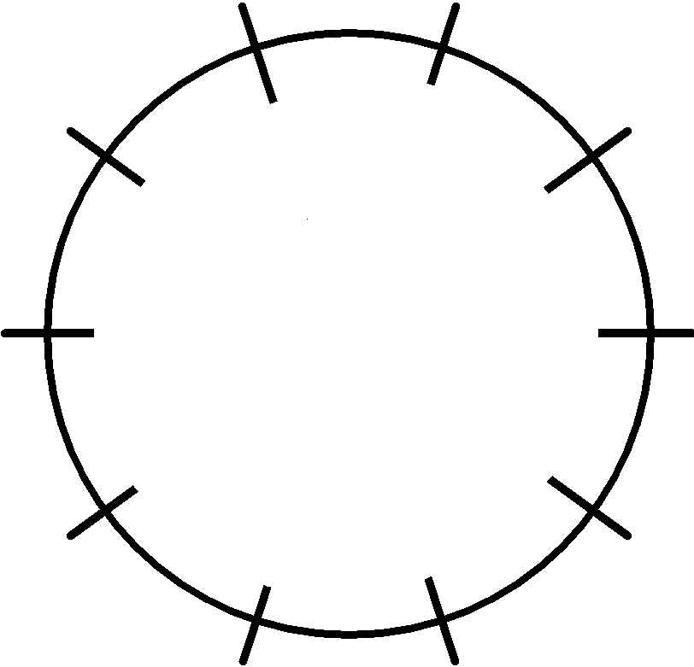  5  1  3  9  7  2  4  10  6  5  8  + 1
1 | 2 | 3 | 4 | 5 | 6 | 7 | 8 | 9 | 10 | 11
2 | 3 | 4 | 5 | 6 | 7 | 8 | 9 | 10 | 11 | 12
3 | 4 | 5 | 6 | 7 | 8 | 9 | 10 | 11 | 12 | 13
4 | 5 | 6 | 7 | 8 | 9 | 10 | 11 | 12 | 13 | 14
5 | 6 | 7 | 8 | 9 | 10 | 11 | 12 | 13 | 14 | 15
6 | 7 | 8 | 9 | 10 | 11 | 12 | 13 | 14 | 15 | 16
7 | 8 | 9 | 10 | 11 | 12 | 13 | 14 | 15 | 16 | 17
8 | 9 | 10 | 11 | 12 | 13 | 14 | 15 | 16 | 17 | 18
9 | 10 | 11 | 12 | 13 | 14 | 15 | 16 | 17 | 18 | 19
10 | 11 | 12 | 13 | 14 | 15 | 16 | 17 | 18 | 19 | 20

Il s’agit de travailler la correspondance entre l’ajout de 1 et le suivant (ou successeur) d’un nombre.
Cette connaissance peut être travaillée à la calculette afin d’établir le lien entre les termes employés (suivant, successeur, juste après, prédécesseur, juste avant) et l’opération + 1.
Pour les plus jeunes, passer par la manipulation de collection pour ajouter ou retrancher 1. Anticiper le résultat.
L’utilisation du compteur peut s’avérer également pertinente.
En profiter pour effectuer des calculs avec des nombres supérieurs à 10 (11 + 1 ; 29 + 1…).

Les doubles (connaissance)

+ | 1 | 2 | 3 | 4 | 5 | 6 | 7 | 8 | 9 | 10 | 1  3  9  7  2  4  10  6  5  8  double  5  8  14
1 | 2 | 3 | 4 | 5 | 6 | 7 | 8 | 9 | 10 | 11
2 | 3 | 4 | 5 | 6 | 7 | 8 | 9 | 10 | 11 | 12
3 | 4 | 5 | 6 | 7 | 8 | 9 | 10 | 11 | 12 | 13
4 | 5 | 6 | 7 | 8 | 9 | 10 | 11 | 12 | 13 | 14
5 | 6 | 7 | 8 | 9 | 10 | 11 | 12 | 13 | 14 | 15
6 | 7 | 8 | 9 | 10 | 11 | 12 | 13 | 14 | 15 | 16
7 | 8 | 9 | 10 | 11 | 12 | 13 | 14 | 15 | 16 | 17
8 | 9 | 10 | 11 | 12 | 13 | 14 | 15 | 16 | 17 | 18
9 | 10 | 11 | 12 | 13 | 14 | 15 | 16 | 17 | 18 | 19
10 | 11 | 12 | 13 | 14 | 15 | 16 | 17 | 18 | 19 | 20

Travaillée parfois comme une comptine, la mémorisation des doubles jusqu’à 10 ne présente pas de difficulté majeure et est en général rapide.
L’enseignant entretiendra l’automatisation des résultats lors des séances de calcul mental consacrées aux révisions.
Pour l’usage de la roue, possibilité d’indiquer à l’avance des résultats repères.

Les presque doubles (stratégie)

+ | 1 | 2 | 3 | 4 | 5 | 6 | 7 | 8 | 9 | 10
1 | 2 | 3 | 4 | 5 | 6 | 7 | 8 | 9 | 10 | 11
2 | 3 | 4 | 5 | 6 | 7 | 8 | 9 | 10 | 11 | 12
3 | 4 | 5 | 6 | 7 | 8 | 9 | 10 | 11 | 12 | 13
4 | 5 | 6 | 7 | 8 | 9 | 10 | 11 | 12 | 13 | 14
5 | 6 | 7 | 8 | 9 | 10 | 11 | 12 | 13 | 14 | 15
6 | 7 | 8 | 9 | 10 | 11 | 12 | 13 | 14 | 15 | 16
7 | 8 | 9 | 10 | 11 | 12 | 13 | 14 | 15 | 16 | 17
8 | 9 | 10 | 11 | 12 | 13 | 14 | 15 | 16 | 17 | 18
9 | 10 | 11 | 12 | 13 | 14 | 15 | 16 | 17 | 18 | 19
10 | 11 | 12 | 13 | 14 | 15 | 16 | 17 | 18 | 19 | 20

En utilisant ses connaissances sur les doubles et sur les prédécesseurs / successeurs, l’élève peut élaborer une stratégie pour trouver les presque doubles.
Par exemple,
6 + 5 = 6 + 6 – 1 = 12 – 1 = 11
ou
6 + 5 = 1 + 5 + 5 = 1 + 10 = 11

Les règles de la numération (connaissance)

+ | 1 | 2 | 3 | 4 | 5 | 6 | 7 | 8 | 9 | 10 | 1  3  9  7  2  4  10  6  5  8  + 10  5
1 | 2 | 3 | 4 | 5 | 6 | 7 | 8 | 9 | 10 | 11
2 | 3 | 4 | 5 | 6 | 7 | 8 | 9 | 10 | 11 | 12
3 | 4 | 5 | 6 | 7 | 8 | 9 | 10 | 11 | 12 | 13
4 | 5 | 6 | 7 | 8 | 9 | 10 | 11 | 12 | 13 | 14
5 | 6 | 7 | 8 | 9 | 10 | 11 | 12 | 13 | 14 | 15
6 | 7 | 8 | 9 | 10 | 11 | 12 | 13 | 14 | 15 | 16
7 | 8 | 9 | 10 | 11 | 12 | 13 | 14 | 15 | 16 | 17
8 | 9 | 10 | 11 | 12 | 13 | 14 | 15 | 16 | 17 | 18
9 | 10 | 11 | 12 | 13 | 14 | 15 | 16 | 17 | 18 | 19
10 | 11 | 12 | 13 | 14 | 15 | 16 | 17 | 18 | 19 | 20

La difficulté principale tient au fait que les noms des nombres de onze à seize ne reflètent pas leur écriture chiffrée.
Automatiser la correspondance entre les trois formes de présentation des nombres : nom du nombre, écriture chiffrée, collection groupée en paquet de 10.

Les compléments à 10 (connaissance)
+ | 1 | 2 | 3 | 4 | 5 | 6 | 7 | 8 | 9 | 10
1 | 2 | 3 | 4 | 5 | 6 | 7 | 8 | 9 | 10 | 11
2 | 3 | 4 | 5 | 6 | 7 | 8 | 9 | 10 | 11 | 12
3 | 4 | 5 | 6 | 7 | 8 | 9 | 10 | 11 | 12 | 13
4 | 5 | 6 | 7 | 8 | 9 | 10 | 11 | 12 | 13 | 14
5 | 6 | 7 | 8 | 9 | 10 | 11 | 12 | 13 | 14 | 15
6 | 7 | 8 | 9 | 10 | 11 | 12 | 13 | 14 | 15 | 16
7 | 8 | 9 | 10 | 11 | 12 | 13 | 14 | 15 | 16 | 17
8 | 9 | 10 | 11 | 12 | 13 | 14 | 15 | 16 | 17 | 18
9 | 10 | 11 | 12 | 13 | 14 | 15 | 16 | 17 | 18 | 19
10 | 11 | 12 | 13 | 14 | 15 | 16 | 17 | 18 | 19 | 20

L’enseignant pourra faire appel aux manipulations pour regrouper 2 collections (aspect cardinal) ou chercher de combien de cases il faut avancer sur la file des nombres (aspect ordinal).
L’affichage de « la maison du 10 » en classe de CP est indispensable : 1 + 9 ; 2 + 8 ; 3 + 7 ; 4 + 6 ; 5 + 5 ; 6 + 4 ; 7 + 3 ; 8 + 2 ; 9 + 1.
Une variante du jeu de la bataille avec les cartes du commerce peut s’avérer très intéressante. Le premier joueur pose une carte, le second doit choisir parmi les siennes celle qui permettra d’atteindre exactement 10. Les 2 joueurs vérifient ensuite en se référant à la maison du 10, en comptant les différents symboles… N’utiliser que les cartes de 1 à 9.
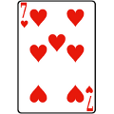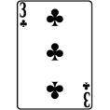
Concernant l’usage de la roue, voici une progression possible : je dénombre les points, je les complète pour atteindre 10 ; je complète l’écriture chiffrée par des point, je complète l’écriture chiffrée par une écriture chiffrée.
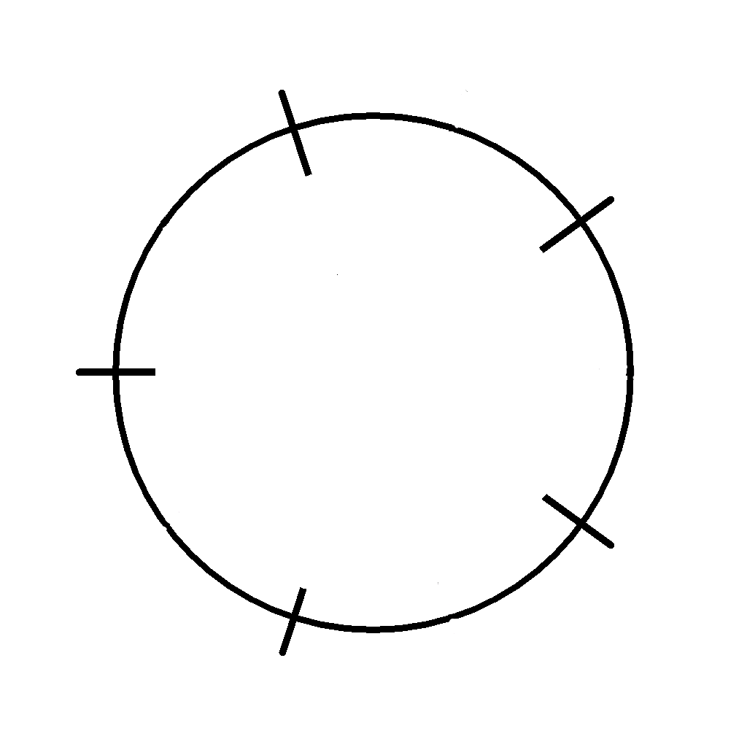
3
7
5
1
2
Les sommes inférieures à 10 (connaissance)

+ | 1 | 2 | 3 | 4 | 5 | 6 | 7 | 8 | 9 | 10
1 | 2 | 3 | 4 | 5 | 6 | 7 | 8 | 9 | 10 | 11
2 | 3 | 4 | 5 | 6 | 7 | 8 | 9 | 10 | 11 | 12
3 | 4 | 5 | 6 | 7 | 8 | 9 | 10 | 11 | 12 | 13
4 | 5 | 6 | 7 | 8 | 9 | 10 | 11 | 12 | 13 | 14
5 | 6 | 7 | 8 | 9 | 10 | 11 | 12 | 13 | 14 | 15
6 | 7 | 8 | 9 | 10 | 11 | 12 | 13 | 14 | 15 | 16
7 | 8 | 9 | 10 | 11 | 12 | 13 | 14 | 15 | 16 | 17
8 | 9 | 10 | 11 | 12 | 13 | 14 | 15 | 16 | 17 | 18
9 | 10 | 11 | 12 | 13 | 14 | 15 | 16 | 17 | 18 | 19
10 | 11 | 12 | 13 | 14 | 15 | 16 | 17 | 18 | 19 | 20

C’est le surcomptage qui dans un premier temps permettra d’installer ces connaissances qui seront automatisées par la suite. Les élèves doivent également connaître et utiliser la commutativité de l’addition : 2 + 7 = 7 + 2 (plus efficace pour surcompter).
Progression possible :
- travailler tout d’abord avec 2 collections manipulables,
- puis avec 2 collections dont une seule est manipulable,
- puis avec 2 collections visibles mais non manipulables.

Il est également important d’effectuer le raisonnement inverse par un travail de décomposition et de recomposition. Il sera très utile pour le passage par paquet de 10.
Par exemple, 3 + 3 = 6 mais 6 est aussi égal à 5 + 1 et 4 + 2.
Le passage par le paquet de 10 (stratégie)

+ | 1 | 2 | 3 | 4 | 5 | 6 | 7 | 8 | 9 | 10
1 | 2 | 3 | 4 | 5 | 6 | 7 | 8 | 9 | 10 | 11
2 | 3 | 4 | 5 | 6 | 7 | 8 | 9 | 10 | 11 | 12
3 | 4 | 5 | 6 | 7 | 8 | 9 | 10 | 11 | 12 | 13
4 | 5 | 6 | 7 | 8 | 9 | 10 | 11 | 12 | 13 | 14
5 | 6 | 7 | 8 | 9 | 10 | 11 | 12 | 13 | 14 | 15
6 | 7 | 8 | 9 | 10 | 11 | 12 | 13 | 14 | 15 | 16
7 | 8 | 9 | 10 | 11 | 12 | 13 | 14 | 15 | 16 | 17
8 | 9 | 10 | 11 | 12 | 13 | 14 | 15 | 16 | 17 | 18
9 | 10 | 11 | 12 | 13 | 14 | 15 | 16 | 17 | 18 | 19
10 | 11 | 12 | 13 | 14 | 15 | 16 | 17 | 18 | 19 | 20

Cette stratégie se retrouve dans la résolution de problèmes lorsque l’on organise des collections en paquets de 10 pour les dénombrer plus facilement.
Elle nécessite la connaissance des compléments à 10, les sommes inférieures à 10 et les règles de numération.
Par exemple pour calculer 8 + 6, il est nécessaire de savoir :
- que le complément à 10 de 8 c’est 2,
- que 6 = 2 + 4,
- que 10 + 4 = 14.
Ainsi, 8 + 6 = 8 + 2 + 4 = 10 + 4 = 14

